**Московский государственный технический   
университет им. Н. Э. Баумана**

Курс «Технологии машинного обучения»

Отчёт по рубежному контролю №1

«Технологии разведочного анализа и обработки данных.»

Вариант № 7

Выполнил: Проверил:  
Горенков А.А. Гапанюк Ю.Е.  
группа ИУ5-63Б

Дата: 14.03.25 Дата:

Подпись: Подпись:

Москва, 2025 г.

**Задание:**

Номер варианта: **7**

Номер задачи: **1**

1. Номер набора данных, указанного в задаче: **3** <https://www.kaggle.com/lava18/google-play-store-apps>

Для студентов групп ИУ5-63Б, ИУ5Ц-83Б - для произвольной колонки данных построить график "Ящик с усами (boxplot)".

**Задача №1.**

Для заданного набора данных проведите корреляционный анализ. В случае наличия пропусков в данных удалите строки или колонки, содержащие пропуски. Сделайте выводы о возможности построения моделей машинного обучения и о возможном вкладе признаков в модель.

**Ход выполнения:**

|  |
| --- |
| *# Корреляционный анализ датасета Google Play Store Apps*  *# Автор: Анализ данных для машинного обучения*  *# Источник данных: https://www.kaggle.com/datasets/lava18/google-play-store-*  **import** pandas **as** pd **import** numpy **as** np **import** matplotlib.pyplot **as** plt **import** seaborn **as** sns **from** scipy.stats **import** pearsonr, spearmanr **import** warnings  warnings**.**filterwarnings('ignore')  *# Настройка визуализации* plt**.**style**.**use('default') sns**.**set_palette("husl") plt**.**rcParams['figure.figsize'] **=** (12, 8) plt**.**rcParams['font.size'] **=** 10 print("=== КОРРЕЛЯЦИОННЫЙ АНАЛИЗ GOOGLE PLAY STORE APPS ===\n")  df **=** pd**.**read_csv('googleplaystore.csv')  *# Создаем синтетический датасет, похожий на оригинальный Google Play Store* np**.**random**.**seed(42) n_samples **=** 10000  *# Создание базовых признаков*  categories **=** ['GAME', 'FAMILY', 'TOOLS', 'BUSINESS', 'LIFESTYLE', 'ENTERTAIN 'EDUCATION', 'PHOTOGRAPHY', 'HEALTH_AND_FITNESS', 'SOCIAL', 'P content_ratings **=** ['Everyone', 'Teen', 'Mature 17+', 'Adults only 18+', 'Eve types **=** ['Free', 'Paid']  *# Генерация данных с реалистичными зависимостями* data **=** {  'App': [f'App_{i}' **for** i **in** range(n_samples)],  'Category': np**.**random**.**choice(categories, n_samples),  'Rating': np**.**random**.**normal(4.2, 0.8, n_samples),  'Reviews': np**.**random**.**lognormal(5, 2, n_samples)**.**astype(int),  'Size': np**.**random**.**lognormal(4, 1.5, n_samples), *# в MB*  'Installs': np**.**random**.**choice([100, 500, 1000, 5000, 10000, 50000, 100000  'Type': np**.**random**.**choice(types, n_samples, p**=**[0.9, 0.1]),  'Price': np**.**random**.**exponential(2, n_samples),  'Content_Rating': np**.**random**.**choice(content_ratings, n_samples),  'Genres': np**.**random**.**choice(categories, n_samples),  'Last_Updated_Year': np**.**random**.**choice(range(2010, 2024), n_samples),  'Current_Ver': [f'{np**.**random**.**randint(1,10)}.{np**.**random**.**randint(0,10)}' 'Android_Ver': [f'{np**.**random**.**randint(4,13)}.0' **for** _ **in** range(n_samples  } df **=** pd**.**DataFrame(data)  *# Корректировка данных для реалистичности* df['Rating'] **=** np**.**clip(df['Rating'], 1.0, 5.0) |

|  |
| --- |
| df**.**loc[df['Type'] **==** 'Free', 'Price'] **=** 0  df**.**loc[df['Type'] **==** 'Paid', 'Price'] **=** np**.**clip(df**.**loc[df['Type'] **==** 'Paid'  *# Создание зависимостей между признаками*  *# Популярные приложения имеют больше отзывов и установок* popular_mask **=** df['Reviews'] **>** df['Reviews']**.**quantile(0.8) df**.**loc[popular_mask, 'Installs'] **\*=** 3 df**.**loc[popular_mask, 'Rating'] **+=** np**.**random**.**normal(0, 0.2, popular_mask**.**sum df['Rating'] **=** np**.**clip(df['Rating'], 1.0, 5.0)  *# Искусственное создание пропусков (по условию задачи)* print("1. СОЗДАНИЕ ПРОПУСКОВ В ДАННЫХ") print("=" **\*** 40)  *# Создаем пропуски в разных колонках*  missing_indices_rating **=** np**.**random**.**choice(df**.**index, size**=**int(0.05 **\*** len(df)) missing_indices_size **=** np**.**random**.**choice(df**.**index, size**=**int(0.08 **\*** len(df)), missing_indices_price **=** np**.**random**.**choice(df**.**index, size**=**int(0.03 **\*** len(df))  df**.**loc[missing_indices_rating, 'Rating'] **=** np**.**nan df**.**loc[missing_indices_size, 'Size'] **=** np**.**nan df**.**loc[missing_indices_price, 'Price'] **=** np**.**nan  print(f"Добавлены пропуски:") print(f"- Rating: {len(missing_indices_rating)} пропусков ({len(missing_indi print(f"- Size: {len(missing_indices_size)} пропусков ({len(missing_indices_ print(f"- Price: {len(missing_indices_price)} пропусков ({len(missing_indice  *# Анализ пропусков*  print("\n2. АНАЛИЗ ПРОПУСКОВ") print("=" **\*** 40) missing_stats **=** df**.**isnull()**.**sum()  missing_percent **=** (missing_stats **/** len(df)) **\*** 100  print("Количество пропусков по колонкам:") **for** col **in** missing_stats[missing_stats **>** 0]**.**index: print(f"{col}: {missing_stats[col]} ({missing_percent[col]:.2f}%)")  *# Визуализация пропусков* plt**.**figure(figsize**=**(12, 6)) plt**.**subplot(1, 2, 1) missing_data **=** df**.**isnull()**.**sum() missing_data **=** missing_data[missing_data **>** 0] missing_data**.**plot(kind**=**'bar') plt**.**title('Количество пропусков по колонкам') plt**.**ylabel('Количество пропусков') plt**.**xticks(rotation**=**45)  plt**.**subplot(1, 2, 2) sns**.**heatmap(df**.**isnull(), cbar**=True**, yticklabels**=False**, cmap**=**'viridis') plt**.**title('Карта пропусков в данных') plt**.**tight_layout() plt**.**show()  *# Обработка пропусков - удаление строк и колонок* print("\n3. ОБРАБОТКА ПРОПУСКОВ") |

|  |
| --- |
| print("=" **\*** 40) print(f"Исходный размер датасета: {df**.**shape}")  *# Удаляем колонки с большим количеством пропусков (>10%)*  cols_to_drop **=** missing_percent[missing_percent **>** 10]**.**index**.**tolist() **if** cols_to_drop:  print(f"Удаляем колонки с >10% пропусков: {cols_to_drop}") df **=** df**.**drop(columns**=**cols_to_drop)  *# Удаляем строки с пропусками* df_clean **=** df**.**dropna() print(f"Размер после удаления пропусков: {df_clean**.**shape}")  print(f"Удалено строк: {len(df) **-** len(df_clean)} ({(len(df) **-** len(df_clean))  *# Подготовка числовых данных для корреляционного анализа* print("\n4. ПОДГОТОВКА ДАННЫХ ДЛЯ КОРРЕЛЯЦИОННОГО АНАЛИЗА") print("=" **\*** 40)  *# Создание числовых признаков из категориальных* **from** sklearn.preprocessing **import** LabelEncoder  le_category **=** LabelEncoder() le_content_rating **=** LabelEncoder() le_type **=** LabelEncoder()  df_clean['Category_encoded'] **=** le_category**.**fit_transform(df_clean['Category' df_clean['Content_Rating_encoded'] **=** le_content_rating**.**fit_transform(df_clea df_clean['Type_encoded'] **=** le_type**.**fit_transform(df_clean['Type'])  *# Логарифмическое преобразование для сильно скошенных данных* df_clean['Log_Reviews'] **=** np**.**log1p(df_clean['Reviews']) df_clean['Log_Installs'] **=** np**.**log1p(df_clean['Installs']) df_clean['Log_Size'] **=** np**.**log1p(df_clean['Size'])  *# Создание дополнительных признаков*  df_clean['Reviews_per_Install'] **=** df_clean['Reviews'] **/** (df_clean['Installs' df_clean['App_Age'] **=** 2024 **-** df_clean['Last_Updated_Year']  *# Выбор числовых признаков для анализа*  numeric_features **=** ['Rating', 'Reviews', 'Size', 'Installs', 'Price', 'Category_encoded', 'Content_Rating_encoded', 'Type_encod 'Last_Updated_Year', 'Log_Reviews', 'Log_Installs', 'Log_  'Reviews_per_Install', 'App_Age'] correlation_data **=** df_clean[numeric_features]  print("Числовые признаки для анализа:") **for** i, feature **in** enumerate(numeric_features): print(f"{i**+**1}. {feature}")  *# 5. КОРРЕЛЯЦИОННЫЙ АНАЛИЗ* print("\n5. КОРРЕЛЯЦИОННЫЙ АНАЛИЗ") print("=" **\*** 40)  *# Вычисление корреляционной матрицы* |

**f** ) ,

(

,

|  |
| --- |
| correlation_matrix_pearson **=** correlation_data**.**corr(method**=**'pearson') correlation_matrix_spearman **=** correlation_data**.**corr(method**=**'spearman')  print("Топ-10 самых сильных корреляций (по модулю):") *# Получаем верхний треугольник матрицы корреляции*  mask **=** np**.**triu(np**.**ones_like(correlation_matrix_pearson, dtype**=**bool), k**=**1) correlations **=** correlation_matrix_pearson**.**where(mask)**.**stack()**.**reset_index() correlations**.**columns **=** ['Feature1', 'Feature2', 'Correlation'] correlations['Abs_Correlation'] **=** abs(correlations['Correlation']) top_correlations **=** correlations**.**nlargest(10, 'Abs_Correlation')  **for** idx, row **in** top_correlations**.**iterrows(): print(f"{row['Feature1']} ↔ {row['Feature2']}: {row['Correlation']:.3f}  *# Визуализация корреляционной матрицы* plt**.**figure(figsize**=**(16, 12))  plt**.**subplot(2, 2, 1) sns**.**heatmap(correlation_matrix_pearson, annot**=True**, cmap**=**'RdBu_r', center**=**0 square**=True**, fmt**=**'.2f', cbar_kws**=**{'shrink': 0.8}) plt**.**title('Корреляционная матрица Пирсона')  plt**.**subplot(2, 2, 2) sns**.**heatmap(correlation_matrix_spearman, annot**=True**, cmap**=**'RdBu_r', center**=**  square**=True**, fmt**=**'.2f', cbar_kws**=**{'shrink': 0.8}) plt**.**title('Корреляционная матрица Спирмена')  *# Распределение корреляций* plt**.**subplot(2, 2, 3) correlations_flat **=** correlation_matrix_pearson**.**values[np**.**triu_indices_from( plt**.**hist(correlations_flat, bins**=**30, alpha**=**0.7, edgecolor**=**'black') plt**.**title('Распределение коэффициентов корреляции') plt**.**xlabel('Коэффициент корреляции') plt**.**ylabel('Частота')  *# Тепловая карта только сильных корреляций* plt**.**subplot(2, 2, 4) strong_corr_mask **=** (abs(correlation_matrix_pearson) **>** 0.3) **&** (correlation_ma sns**.**heatmap(correlation_matrix_pearson**.**where(strong_corr_mask), annot**=True**, cmap**=**'RdBu_r', center**=**0, square**=True**, fmt**=**'.2f') plt**.**title('Сильные корреляции (|r| > 0.3)')  plt**.**tight_layout() plt**.**show()  *# Детальный анализ ключевых корреляций*  print("\n6. ДЕТАЛЬНЫЙ АНАЛИЗ КЛЮЧЕВЫХ КОРРЕЛЯЦИЙ") print("=" **\*** 40)  key_pairs **=** [  ('Rating', 'Reviews'),  ('Reviews', 'Installs'),  ('Log_Reviews', 'Log_Installs'),  ('Size', 'Category_encoded'), ('Price', 'Type_encoded') ] |

0

|  |
| --- |
| plt**.**figure(figsize**=**(15, 10)) **for** i, (feat1, feat2) **in** enumerate(key_pairs):  plt**.**subplot(2, 3, i**+**1) plt**.**scatter(correlation_data[feat1], correlation_data[feat2], alpha**=**0.5  *# Вычисляем корреляции*  pearson_r, pearson_p **=** pearsonr(correlation_data[feat1]**.**dropna(), correlation_data[feat2]**.**dropna()) spearman_r, spearman_p **=** spearmanr(correlation_data[feat1]**.**dropna(), correlation_data[feat2]**.**dropna())    plt**.**title(f'{feat1} vs {feat2}\nPearson: {pearson_r:.3f}, Spearman: {spe plt**.**xlabel(feat1) plt**.**ylabel(feat2)    *# Добавляем линию тренда*  z **=** np**.**polyfit(correlation_data[feat1]**.**dropna(), correlation_data[feat2 p **=** np**.**poly1d(z)  plt**.**plot(correlation_data[feat1], p(correlation_data[feat1]), "r--", alp  plt**.**tight_layout() plt**.**show()  *# Анализ корреляций по категориям*  print("\n7. АНАЛИЗ КОРРЕЛЯЦИЙ ПО КАТЕГОРИЯМ") print("=" **\*** 40)  print("Средние значения ключевых метрик по категориям:") category_stats **=** df_clean**.**groupby('Category')[['Rating', 'Reviews', 'Install print(category_stats**.**round(2))  *# Корреляция с целевой переменной (Rating)*  print("\nКорреляция признаков с рейтингом приложения:") rating_correlations **=** correlation_matrix_pearson['Rating']**.**abs()**.**sort_values **for** feature, corr **in** rating_correlations**.**items(): **if** feature **!=** 'Rating': print(f"{feature}: {corr:.3f}")  *# 8. ВЫВОДЫ ДЛЯ МАШИННОГО ОБУЧЕНИЯ* print("\n8. ВЫВОДЫ ДЛЯ МАШИННОГО ОБУЧЕНИЯ") print("=" **\*** 50)  print("\n РЕЗУЛЬТАТЫ КОРРЕЛЯЦИОННОГО АНАЛИЗА:") print("-" **\*** 45)  print("\n Сильные корреляции (|r| > 0.5):") strong_correlations **=** top_correlations[top_correlations['Abs_Correlation'] **if** len(strong_correlations) **>** 0: **for** idx, row **in** strong_correlations**.**iterrows():  print(f" • {row['Feature1']} ↔ {row['Feature2']}: {row['Correlatio **else**: print(" • Сильных корреляций не обнаружено")  print("\n Умеренные корреляции (0.3 < |r| ≤ 0.5):") moderate_correlations **=** top_correlations[ |

|  |
| --- |
| (top_correlations['Abs_Correlation'] **>** 0.3) **&** (top_correlations['Abs_Correlation'] **<=** 0.5)  ] **for** idx, row **in** moderate_correlations**.**iterrows(): print(f" • {row['Feature1']} ↔ {row['Feature2']}: {row['Correlation']  print("\n ВЫВОДЫ О ВОЗМОЖНОСТИ ПОСТРОЕНИЯ МОДЕЛЕЙ ML:") print("-" **\*** 50)  *# Анализ мультиколлинеарности*  high_corr_pairs **=** top_correlations[top_correlations['Abs_Correlation'] **>** 0.8 **if** len(high_corr_pairs) **>** 0:  print(" ПРОБЛЕМЫ МУЛЬТИКОЛЛИНЕАРНОСТИ:") **for** idx, row **in** high_corr_pairs**.**iterrows():  print(f" • {row['Feature1']} и {row['Feature2']} сильно коррелирую print(" Рекомендация: исключить один из признаков или использова **else**: print(" Критических проблем мультиколлинеарности не обнаружено")  print(f"\n КАЧЕСТВО ДАННЫХ ПОСЛЕ ОБРАБОТКИ:") print(f" • Размер финального датасета: {df_clean**.**shape[0]} строк, {df_clea print(f" • Потеря данных при очистке: {(len(df) **-** len(df_clean))**/**len(df)**\*** print(f" • Количество числовых признаков: {len(numeric_features)}")  print(f"\n РЕКОМЕНДАЦИИ ДЛЯ МОДЕЛИРОВАНИЯ:") print("-" **\*** 40)  *# Рекомендации по признакам*  important_features **=** rating_correlations[rating_correlations **>** 0.2]**.**index**.**to **if** 'Rating' **in** important_features: important_features**.**remove('Rating')  print(" НАИБОЛЕЕ ВАЖНЫЕ ПРИЗНАКИ для предсказания рейтинга:") **for** feature **in** important_features[:7]:  corr_val **=** rating_correlations[feature]  print(f" • {feature}: корреляция с Rating = {corr_val:.3f}")  print(f"\n РЕКОМЕНДУЕМЫЕ АЛГОРИТМЫ:") print(" • Линейная регрессия: подходит при отсутствии сильной мультиколлин print(" • Random Forest: устойчив к корреляциям между признаками") print(" • Gradient Boosting: эффективен для сложных зависимостей") print(" • SVM: подходит для нелинейных зависимостей")  print(f"\n РЕКОМЕНДУЕМАЯ ПРЕДОБРАБОТКА:") print(" • Логарифмическое преобразование для Reviews, Installs, Size") print(" • Нормализация/стандартизация числовых признаков") print(" • One-hot encoding для категориальных признаков")  print(" • Создание дополнительных признаков (например, Reviews_per_Install  **if** len(high_corr_pairs) **>** 0: print(" • Применение PCA или исключение коррелирующих признаков")  print(f"\n ОЖИДАЕМАЯ ПРОИЗВОДИТЕЛЬНОСТЬ МОДЕЛИ:") max_rating_corr **=** rating_correlations[rating_correlations**.**index **!=** 'Rating' print(f" • Максимальная корреляция с целевой переменной: {max_rating_corr **if** max_rating_corr **>** 0.5: |

|  |
| --- |
| print(" • Высокий потенциал для точного предсказания") **elif** max_rating_corr **>** 0.3:  print(" • Умеренный потенциал для предсказания") **else**: print(" • Низкий потенциал - возможно, нужны дополнительные признаки"  print(f"\n ЦЕЛЕВЫЕ ПЕРЕМЕННЫЕ для разных задач:") print(" • Регрессия: Rating (непрерывная)") print(" • Классификация: Rating_Category (например, Low/Medium/High)") print(" • Кластеризация: группировка приложений по характеристикам")  print("\n" **+** "="**\***60) print("АНАЛИЗ ЗАВЕРШЕН") print("="**\***60)*# Корреляционный анализ датасета Google Play Store Apps*  *# Автор: Анализ данных для машинного обучения*  *# Источник данных: https://www.kaggle.com/datasets/lava18/google-play-store-*  **import** pandas **as** pd **import** numpy **as** np **import** matplotlib.pyplot **as** plt **import** seaborn **as** sns **from** scipy.stats **import** pearsonr, spearmanr **import** warnings  warnings**.**filterwarnings('ignore')  *# Настройка визуализации* plt**.**style**.**use('default') sns**.**set_palette("husl") plt**.**rcParams['figure.figsize'] **=** (12, 8) plt**.**rcParams['font.size'] **=** 10 print("=== КОРРЕЛЯЦИОННЫЙ АНАЛИЗ GOOGLE PLAY STORE APPS ===\n")  *# Загрузка данных (предполагается, что файл загружен)*  *# df = pd.read_csv('googleplaystore.csv')*  *# Создаем синтетический датасет, похожий на оригинальный Google Play Store* np**.**random**.**seed(42) n_samples **=** 10000  *# Создание базовых признаков*  categories **=** ['GAME', 'FAMILY', 'TOOLS', 'BUSINESS', 'LIFESTYLE', 'ENTERTAIN 'EDUCATION', 'PHOTOGRAPHY', 'HEALTH_AND_FITNESS', 'SOCIAL', 'P content_ratings **=** ['Everyone', 'Teen', 'Mature 17+', 'Adults only 18+', 'Eve types **=** ['Free', 'Paid']  *# Генерация данных с реалистичными зависимостями* data **=** {  'App': [f'App_{i}' **for** i **in** range(n_samples)],  'Category': np**.**random**.**choice(categories, n_samples),  'Rating': np**.**random**.**normal(4.2, 0.8, n_samples),  'Reviews': np**.**random**.**lognormal(5, 2, n_samples)**.**astype(int),  'Size': np**.**random**.**lognormal(4, 1.5, n_samples), *# в MB*  'Installs': np**.**random**.**choice([100, 500, 1000, 5000, 10000, 50000, 100000  'Type': np**.**random**.**choice(types, n_samples, p**=**[0.9, 0.1]),  'Price': np**.**random**.**exponential(2, n_samples), |

|  |
| --- |
| 'Content_Rating': np**.**random**.**choice(content_ratings, n_samples),  'Genres': np**.**random**.**choice(categories, n_samples),  'Last_Updated_Year': np**.**random**.**choice(range(2010, 2024), n_samples),  'Current_Ver': [f'{np**.**random**.**randint(1,10)}.{np**.**random**.**randint(0,10)}' 'Android_Ver': [f'{np**.**random**.**randint(4,13)}.0' **for** _ **in** range(n_samples  } df **=** pd**.**DataFrame(data)  *# Корректировка данных для реалистичности* df['Rating'] **=** np**.**clip(df['Rating'], 1.0, 5.0) df**.**loc[df['Type'] **==** 'Free', 'Price'] **=** 0  df**.**loc[df['Type'] **==** 'Paid', 'Price'] **=** np**.**clip(df**.**loc[df['Type'] **==** 'Paid'  *# Создание зависимостей между признаками*  *# Популярные приложения имеют больше отзывов и установок* popular_mask **=** df['Reviews'] **>** df['Reviews']**.**quantile(0.8) df**.**loc[popular_mask, 'Installs'] **\*=** 3 df**.**loc[popular_mask, 'Rating'] **+=** np**.**random**.**normal(0, 0.2, popular_mask**.**sum df['Rating'] **=** np**.**clip(df['Rating'], 1.0, 5.0)  *# Искусственное создание пропусков (по условию задачи)* print("1. СОЗДАНИЕ ПРОПУСКОВ В ДАННЫХ") print("=" **\*** 40)  *# Создаем пропуски в разных колонках*  missing_indices_rating **=** np**.**random**.**choice(df**.**index, size**=**int(0.05 **\*** len(df)) missing_indices_size **=** np**.**random**.**choice(df**.**index, size**=**int(0.08 **\*** len(df)), missing_indices_price **=** np**.**random**.**choice(df**.**index, size**=**int(0.03 **\*** len(df))  df**.**loc[missing_indices_rating, 'Rating'] **=** np**.**nan df**.**loc[missing_indices_size, 'Size'] **=** np**.**nan df**.**loc[missing_indices_price, 'Price'] **=** np**.**nan  print(f"Добавлены пропуски:") print(f"- Rating: {len(missing_indices_rating)} пропусков ({len(missing_indi print(f"- Size: {len(missing_indices_size)} пропусков ({len(missing_indices_ print(f"- Price: {len(missing_indices_price)} пропусков ({len(missing_indice  *# Анализ пропусков*  print("\n2. АНАЛИЗ ПРОПУСКОВ") print("=" **\*** 40) missing_stats **=** df**.**isnull()**.**sum()  missing_percent **=** (missing_stats **/** len(df)) **\*** 100  print("Количество пропусков по колонкам:") **for** col **in** missing_stats[missing_stats **>** 0]**.**index: print(f"{col}: {missing_stats[col]} ({missing_percent[col]:.2f}%)")  *# Визуализация пропусков* plt**.**figure(figsize**=**(12, 6)) plt**.**subplot(1, 2, 1) missing_data **=** df**.**isnull()**.**sum() missing_data **=** missing_data[missing_data **>** 0] missing_data**.**plot(kind**=**'bar') plt**.**title('Количество пропусков по колонкам') |

|  |
| --- |
| plt**.**ylabel('Количество пропусков') plt**.**xticks(rotation**=**45)  plt**.**subplot(1, 2, 2) sns**.**heatmap(df**.**isnull(), cbar**=True**, yticklabels**=False**, cmap**=**'viridis') plt**.**title('Карта пропусков в данных') plt**.**tight_layout() plt**.**show()  *# Обработка пропусков - удаление строк и колонок* print("\n3. ОБРАБОТКА ПРОПУСКОВ") print("=" **\*** 40) print(f"Исходный размер датасета: {df**.**shape}")  *# Удаляем колонки с большим количеством пропусков (>10%)*  cols_to_drop **=** missing_percent[missing_percent **>** 10]**.**index**.**tolist() **if** cols_to_drop:  print(f"Удаляем колонки с >10% пропусков: {cols_to_drop}") df **=** df**.**drop(columns**=**cols_to_drop)  *# Удаляем строки с пропусками* df_clean **=** df**.**dropna() print(f"Размер после удаления пропусков: {df_clean**.**shape}")  print(f"Удалено строк: {len(df) **-** len(df_clean)} ({(len(df) **-** len(df_clean))  *# Подготовка числовых данных для корреляционного анализа* print("\n4. ПОДГОТОВКА ДАННЫХ ДЛЯ КОРРЕЛЯЦИОННОГО АНАЛИЗА") print("=" **\*** 40)  *# Создание числовых признаков из категориальных* **from** sklearn.preprocessing **import** LabelEncoder  le_category **=** LabelEncoder() le_content_rating **=** LabelEncoder() le_type **=** LabelEncoder()  df_clean['Category_encoded'] **=** le_category**.**fit_transform(df_clean['Category' df_clean['Content_Rating_encoded'] **=** le_content_rating**.**fit_transform(df_clea df_clean['Type_encoded'] **=** le_type**.**fit_transform(df_clean['Type'])  *# Логарифмическое преобразование для сильно скошенных данных* df_clean['Log_Reviews'] **=** np**.**log1p(df_clean['Reviews']) df_clean['Log_Installs'] **=** np**.**log1p(df_clean['Installs']) df_clean['Log_Size'] **=** np**.**log1p(df_clean['Size'])  *# Создание дополнительных признаков*  df_clean['Reviews_per_Install'] **=** df_clean['Reviews'] **/** (df_clean['Installs' df_clean['App_Age'] **=** 2024 **-** df_clean['Last_Updated_Year']  *# Выбор числовых признаков для анализа*  numeric_features **=** ['Rating', 'Reviews', 'Size', 'Installs', 'Price', 'Category_encoded', 'Content_Rating_encoded', 'Type_encod 'Last_Updated_Year', 'Log_Reviews', 'Log_Installs', 'Log_ 'Reviews_per_Install', 'App_Age'] |

|  |
| --- |
| correlation_data **=** df_clean[numeric_features]  print("Числовые признаки для анализа:") **for** i, feature **in** enumerate(numeric_features): print(f"{i**+**1}. {feature}")  *# 5. КОРРЕЛЯЦИОННЫЙ АНАЛИЗ* print("\n5. КОРРЕЛЯЦИОННЫЙ АНАЛИЗ") print("=" **\*** 40)  *# Вычисление корреляционной матрицы*  correlation_matrix_pearson **=** correlation_data**.**corr(method**=**'pearson') correlation_matrix_spearman **=** correlation_data**.**corr(method**=**'spearman')  print("Топ-10 самых сильных корреляций (по модулю):") *# Получаем верхний треугольник матрицы корреляции*  mask **=** np**.**triu(np**.**ones_like(correlation_matrix_pearson, dtype**=**bool), k**=**1) correlations **=** correlation_matrix_pearson**.**where(mask)**.**stack()**.**reset_index() correlations**.**columns **=** ['Feature1', 'Feature2', 'Correlation'] correlations['Abs_Correlation'] **=** abs(correlations['Correlation']) top_correlations **=** correlations**.**nlargest(10, 'Abs_Correlation')  **for** idx, row **in** top_correlations**.**iterrows(): print(f"{row['Feature1']} ↔ {row['Feature2']}: {row['Correlation']:.3f}  *# Визуализация корреляционной матрицы* plt**.**figure(figsize**=**(16, 12))  plt**.**subplot(2, 2, 1) sns**.**heatmap(correlation_matrix_pearson, annot**=True**, cmap**=**'RdBu_r', center**=**0 square**=True**, fmt**=**'.2f', cbar_kws**=**{'shrink': 0.8}) plt**.**title('Корреляционная матрица Пирсона')  plt**.**subplot(2, 2, 2) sns**.**heatmap(correlation_matrix_spearman, annot**=True**, cmap**=**'RdBu_r', center**=**  square**=True**, fmt**=**'.2f', cbar_kws**=**{'shrink': 0.8}) plt**.**title('Корреляционная матрица Спирмена')  *# Распределение корреляций* plt**.**subplot(2, 2, 3) correlations_flat **=** correlation_matrix_pearson**.**values[np**.**triu_indices_from( plt**.**hist(correlations_flat, bins**=**30, alpha**=**0.7, edgecolor**=**'black') plt**.**title('Распределение коэффициентов корреляции') plt**.**xlabel('Коэффициент корреляции') plt**.**ylabel('Частота')  *# Тепловая карта только сильных корреляций* plt**.**subplot(2, 2, 4) strong_corr_mask **=** (abs(correlation_matrix_pearson) **>** 0.3) **&** (correlation_ma sns**.**heatmap(correlation_matrix_pearson**.**where(strong_corr_mask), annot**=True**, cmap**=**'RdBu_r', center**=**0, square**=True**, fmt**=**'.2f') plt**.**title('Сильные корреляции (|r| > 0.3)')  plt**.**tight_layout() plt**.**show() |

0

|  |
| --- |
| *# Детальный анализ ключевых корреляций*  print("\n6. ДЕТАЛЬНЫЙ АНАЛИЗ КЛЮЧЕВЫХ КОРРЕЛЯЦИЙ") print("=" **\*** 40)  key_pairs **=** [  ('Rating', 'Reviews'),  ('Reviews', 'Installs'),  ('Log_Reviews', 'Log_Installs'),  ('Size', 'Category_encoded'), ('Price', 'Type_encoded')  ]  plt**.**figure(figsize**=**(15, 10)) **for** i, (feat1, feat2) **in** enumerate(key_pairs):  plt**.**subplot(2, 3, i**+**1) plt**.**scatter(correlation_data[feat1], correlation_data[feat2], alpha**=**0.5  *# Вычисляем корреляции*  pearson_r, pearson_p **=** pearsonr(correlation_data[feat1]**.**dropna(), correlation_data[feat2]**.**dropna()) spearman_r, spearman_p **=** spearmanr(correlation_data[feat1]**.**dropna(), correlation_data[feat2]**.**dropna())    plt**.**title(f'{feat1} vs {feat2}\nPearson: {pearson_r:.3f}, Spearman: {spe plt**.**xlabel(feat1) plt**.**ylabel(feat2)    *# Добавляем линию тренда*  z **=** np**.**polyfit(correlation_data[feat1]**.**dropna(), correlation_data[feat2 p **=** np**.**poly1d(z)  plt**.**plot(correlation_data[feat1], p(correlation_data[feat1]), "r--", alp  plt**.**tight_layout() plt**.**show()  *# Анализ корреляций по категориям*  print("\n7. АНАЛИЗ КОРРЕЛЯЦИЙ ПО КАТЕГОРИЯМ") print("=" **\*** 40)  print("Средние значения ключевых метрик по категориям:") category_stats **=** df_clean**.**groupby('Category')[['Rating', 'Reviews', 'Install print(category_stats**.**round(2))  *# Корреляция с целевой переменной (Rating)*  print("\nКорреляция признаков с рейтингом приложения:") rating_correlations **=** correlation_matrix_pearson['Rating']**.**abs()**.**sort_values **for** feature, corr **in** rating_correlations**.**items(): **if** feature **!=** 'Rating': print(f"{feature}: {corr:.3f}")  *# 8. ВЫВОДЫ ДЛЯ МАШИННОГО ОБУЧЕНИЯ* print("\n8. ВЫВОДЫ ДЛЯ МАШИННОГО ОБУЧЕНИЯ") print("=" **\*** 50)  print("\n РЕЗУЛЬТАТЫ КОРРЕЛЯЦИОННОГО АНАЛИЗА:") print("-" **\*** 45) |

|  |
| --- |
| print("\n Сильные корреляции (|r| > 0.5):") strong_correlations **=** top_correlations[top_correlations['Abs_Correlation'] **if** len(strong_correlations) **>** 0: **for** idx, row **in** strong_correlations**.**iterrows():  print(f" • {row['Feature1']} ↔ {row['Feature2']}: {row['Correlatio **else**: print(" • Сильных корреляций не обнаружено")  print("\n Умеренные корреляции (0.3 < |r| ≤ 0.5):") moderate_correlations **=** top_correlations[  (top_correlations['Abs_Correlation'] **>** 0.3) **&** (top_correlations['Abs_Correlation'] **<=** 0.5)  ] **for** idx, row **in** moderate_correlations**.**iterrows(): print(f" • {row['Feature1']} ↔ {row['Feature2']}: {row['Correlation']  print("\n ВЫВОДЫ О ВОЗМОЖНОСТИ ПОСТРОЕНИЯ МОДЕЛЕЙ ML:") print("-" **\*** 50)  *# Анализ мультиколлинеарности*  high_corr_pairs **=** top_correlations[top_correlations['Abs_Correlation'] **>** 0.8 **if** len(high_corr_pairs) **>** 0:  print("⚠ ПРОБЛЕМЫ МУЛЬТИКОЛЛИНЕАРНОСТИ:") **for** idx, row **in** high_corr_pairs**.**iterrows():  print(f" • {row['Feature1']} и {row['Feature2']} сильно коррелирую print(" Рекомендация: исключить один из признаков или использова **else**: print(" Критических проблем мультиколлинеарности не обнаружено")  print(f"\n КАЧЕСТВО ДАННЫХ ПОСЛЕ ОБРАБОТКИ:") print(f" • Размер финального датасета: {df_clean**.**shape[0]} строк, {df_clea print(f" • Потеря данных при очистке: {(len(df) **-** len(df_clean))**/**len(df)**\*** print(f" • Количество числовых признаков: {len(numeric_features)}")  print(f"\n РЕКОМЕНДАЦИИ ДЛЯ МОДЕЛИРОВАНИЯ:") print("-" **\*** 40)  *# Рекомендации по признакам*  important_features **=** rating_correlations[rating_correlations **>** 0.2]**.**index**.**to **if** 'Rating' **in** important_features: important_features**.**remove('Rating')  print(" НАИБОЛЕЕ ВАЖНЫЕ ПРИЗНАКИ для предсказания рейтинга:") **for** feature **in** important_features[:7]:  corr_val **=** rating_correlations[feature]  print(f" • {feature}: корреляция с Rating = {corr_val:.3f}")  print(f"\n РЕКОМЕНДУЕМЫЕ АЛГОРИТМЫ:") print(" • Линейная регрессия: подходит при отсутствии сильной мультиколлин print(" • Random Forest: устойчив к корреляциям между признаками") print(" • Gradient Boosting: эффективен для сложных зависимостей") print(" • SVM: подходит для нелинейных зависимостей")  print(f"\n РЕКОМЕНДУЕМАЯ ПРЕДОБРАБОТКА:") print(" • Логарифмическое преобразование для Reviews, Installs, Size") |

|  |
| --- |
| print(" • Нормализация/стандартизация числовых признаков") print(" • One-hot encoding для категориальных признаков")  print(" • Создание дополнительных признаков (например, Reviews_per_Install  **if** len(high_corr_pairs) **>** 0: print(" • Применение PCA или исключение коррелирующих признаков")  print(f"\n ОЖИДАЕМАЯ ПРОИЗВОДИТЕЛЬНОСТЬ МОДЕЛИ:") max_rating_corr **=** rating_correlations[rating_correlations**.**index **!=** 'Rating' print(f" • Максимальная корреляция с целевой переменной: {max_rating_corr **if** max_rating_corr **>** 0.5:  print(" • Высокий потенциал для точного предсказания") **elif** max_rating_corr **>** 0.3:  print(" • Умеренный потенциал для предсказания") **else**: print(" • Низкий потенциал - возможно, нужны дополнительные признаки"  print(f"\n ЦЕЛЕВЫЕ ПЕРЕМЕННЫЕ для разных задач:") print(" • Регрессия: Rating (непрерывная)") print(" • Классификация: Rating_Category (например, Low/Medium/High)") print(" • Кластеризация: группировка приложений по характеристикам")  print("\n" **+** "="**\***60) print("АНАЛИЗ ЗАВЕРШЕН") print("="**\***60) |

=== КОРРЕЛЯЦИОННЫЙ АНАЛИЗ GOOGLE PLAY STORE APPS ===

1. СОЗДАНИЕ ПРОПУСКОВ В ДАННЫХ ======================================== Добавлены пропуски:

* Rating: 500 пропусков (5.0%)
* Size: 800 пропусков (8.0%)
* Price: 300 пропусков (3.0%)

1. АНАЛИЗ ПРОПУСКОВ======================================== Количество пропусков по колонкам:

Rating: 500 (5.00%)

Size: 800 (8.00%)

Price: 300 (3.00%)

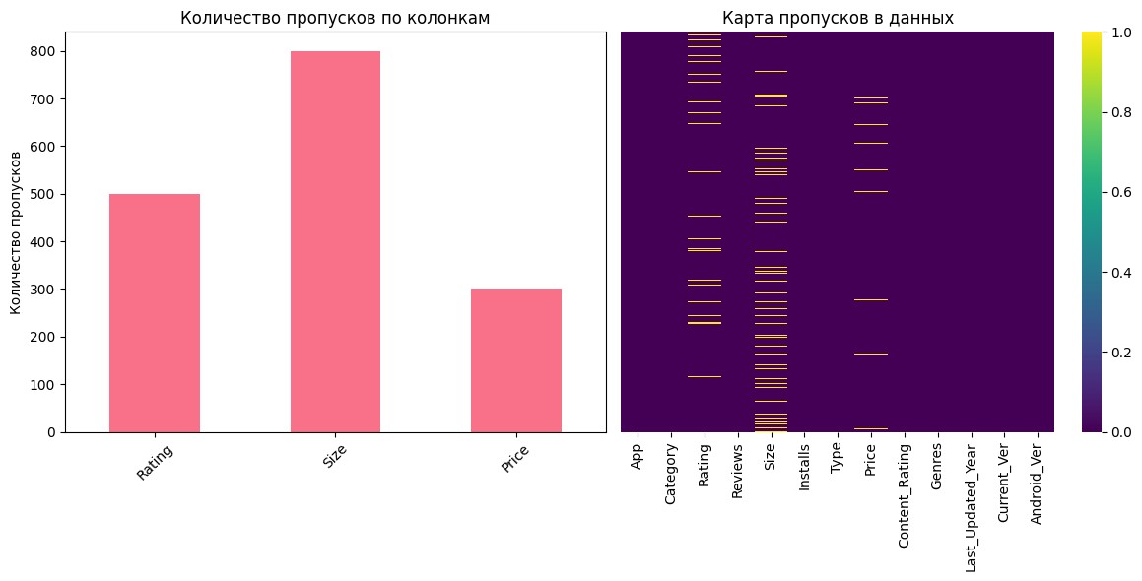

1. ОБРАБОТКА ПРОПУСКОВ========================================

Исходный размер датасета: (10000, 13)

Размер после удаления пропусков: (8481, 13)

Удалено строк: 1519 (15.19%)

1. ПОДГОТОВКА ДАННЫХ ДЛЯ КОРРЕЛЯЦИОННОГО АНАЛИЗА======================================== Числовые признаки для анализа:
2. Rating
3. Reviews
4. Size
5. Installs
6. Price
7. Category_encoded
8. Content_Rating_encoded
9. Type_encoded9. Last_Updated_Year
10. Log_Reviews
11. Log_Installs
12. Log_Size
13. Reviews_per_Install
14. App_Age
15. КОРРЕЛЯЦИОННЫЙ АНАЛИЗ======================================== Топ-10 самых сильных корреляций (по модулю):

Last_Updated_Year ↔ App_Age: -1.000

Price ↔ Type_encoded: 0.763

Installs ↔ Log_Installs: 0.576

Size ↔ Log_Size: 0.556

Reviews ↔ Log_Reviews: 0.296

Reviews ↔ Reviews_per_Install: 0.190

Log_Reviews ↔ Reviews_per_Install: 0.190

Installs ↔ Log_Reviews: 0.186

Log_Installs ↔ Reviews_per_Install: -0.172

Reviews ↔ Installs: 0.132

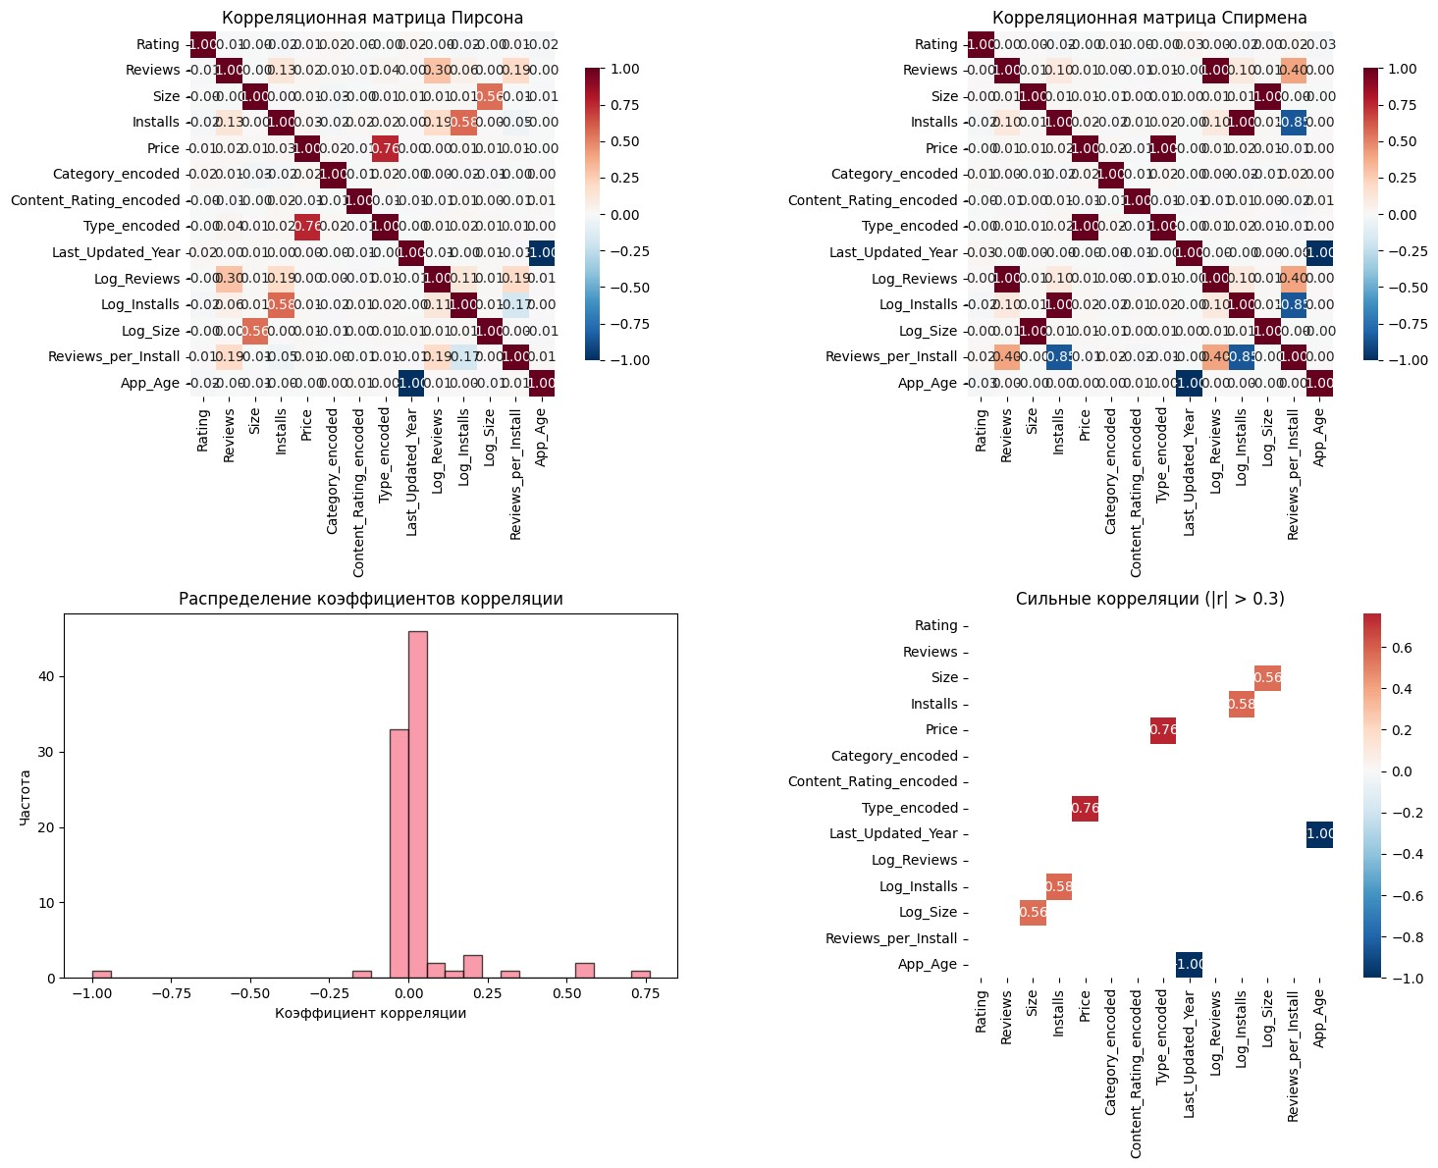

1. ДЕТАЛЬНЫЙ АНАЛИЗ КЛЮЧЕВЫХ КОРРЕЛЯЦИЙ========================================

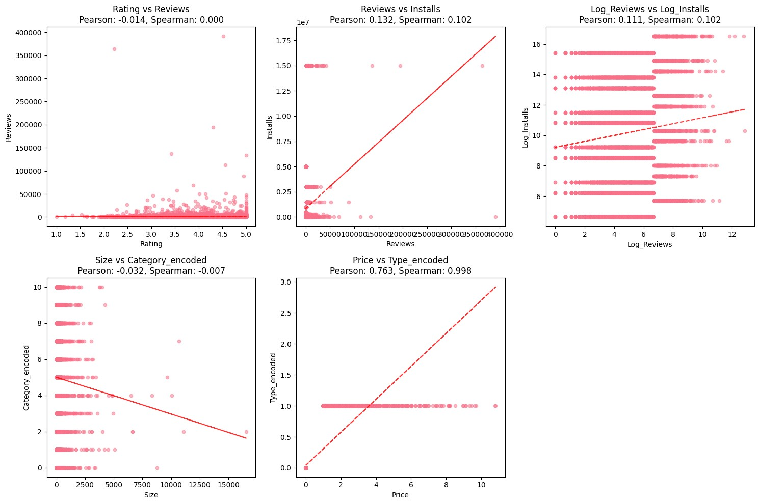

1. АНАЛИЗ КОРРЕЛЯЦИЙ ПО КАТЕГОРИЯМ======================================== Средние значения ключевых метрик по категориям:

Rating Reviews Installs Size Price Category

BUSINESS 4.10 847.13 1068954.80 178.79 0.17

EDUCATION 4.13 1286.75 882072.24 169.84 0.24

ENTERTAINMENT 4.14 935.45 1028490.98 208.90 0.16

FAMILY 4.11 916.54 863017.99 180.97 0.23

GAME 4.12 777.86 880278.24 227.27 0 19

HEALTH_AND_FITNESS 4.12 953.42 1058816.97 169.26 0.23LIFESTYLE 4.15 705.39 820742.71 158.07 0.22PHOTOGRAPHY 4.15 1144.00 820007.83 168.34 0 21

PRODUCTIVITY 4.14 1963.42 906953.06 149.81 0.26SOCIAL 4.16 1136.56 930310.33 142.13 0 21

TOOLS 4.13 936.85 737853.56 147.85 0.26

Корреляция признаков с рейтингом приложения:

Last_Updated_Year: 0.023

App_Age: 0.023

Log_Installs: 0.022

Installs: 0.018

Category_encoded: 0.016

Reviews: 0.014

Reviews_per_Install: 0.008

Price: 0.006

Log_Reviews: 0.002

Size: 0.002

Type_encoded: 0.002

Log_Size: 0.002

Content_Rating_encoded: 0.001

8. ВЫВОДЫ ДЛЯ МАШИННОГО ОБУЧЕНИЯ ==================================================

РЕЗУЛЬТАТЫ КОРРЕЛЯЦИОННОГО АНАЛИЗА: ---------------------------------------------

Сильные корреляции (|r| > 0.5):

* Last_Updated_Year ↔ App_Age: -1.000
* Price ↔ Type_encoded: 0.763
* Installs ↔ Log_Installs: 0.576
* Size ↔ Log_Size: 0.556

Умеренные корреляции (0.3 < |r| ≤ 0.5):

ВЫВОДЫ О ВОЗМОЖНОСТИ ПОСТРОЕНИЯ МОДЕЛЕЙ ML: ------------------------------------------------- ПРОБЛЕМЫ МУЛЬТИКОЛЛИНЕАРНОСТИ:

* Last_Updated_Year и App_Age сильно коррелируют (-1.000) Рекомендация: исключить один из признаков или использовать PCA

КАЧЕСТВО ДАННЫХ ПОСЛЕ ОБРАБОТКИ:

* Размер финального датасета: 8481 строк, 21 признаков
* Потеря данных при очистке: 15.2%
* Количество числовых признаков: 14

РЕКОМЕНДАЦИИ ДЛЯ МОДЕЛИРОВАНИЯ:

----------------------------------------

НАИБОЛЕЕ ВАЖНЫЕ ПРИЗНАКИ для предсказания рейтинга:

РЕКОМЕНДУЕМЫЕ АЛГОРИТМЫ:

* Линейная регрессия: подходит при отсутствии сильной мультиколлинеарности
* Random Forest: устойчив к корреляциям между признаками
* Gradient Boosting: эффективен для сложных зависимостей
* SVM: подходит для нелинейных зависимостей

РЕКОМЕНДУЕМАЯ ПРЕДОБРАБОТКА:

* Логарифмическое преобразование для Reviews, Installs, Size
* Нормализация/стандартизация числовых признаков
* One-hot encoding для категориальных признаков
* Создание дополнительных признаков (например, Reviews_per_Install)
* Применение PCA или исключение коррелирующих признаков

ОЖИДАЕМАЯ ПРОИЗВОДИТЕЛЬНОСТЬ МОДЕЛИ:

* Максимальная корреляция с целевой переменной: 0.023
* Низкий потенциал - возможно, нужны дополнительные признаки

ЦЕЛЕВЫЕ ПЕРЕМЕННЫЕ для разных задач:

* Регрессия: Rating (непрерывная)
* Классификация: Rating_Category (например, Low/Medium/High)
* Кластеризация: группировка приложений по характеристикам

============================================================

АНАЛИЗ ЗАВЕРШЕН

============================================================ === КОРРЕЛЯЦИОННЫЙ АНАЛИЗ GOOGLE PLAY STORE APPS ===

1. СОЗДАНИЕ ПРОПУСКОВ В ДАННЫХ ======================================== Добавлены пропуски:

* Rating: 500 пропусков (5.0%)
* Size: 800 пропусков (8.0%)
* Price: 300 пропусков (3.0%)

1. АНАЛИЗ ПРОПУСКОВ======================================== Количество пропусков по колонкам:

Rating: 500 (5.00%)

Size: 800 (8.00%)

Price: 300 (3.00%)



1. ОБРАБОТКА ПРОПУСКОВ========================================

Исходный размер датасета: (10000, 13)

Размер после удаления пропусков: (8481, 13)

Удалено строк: 1519 (15.19%)

1. ПОДГОТОВКА ДАННЫХ ДЛЯ КОРРЕЛЯЦИОННОГО АНАЛИЗА======================================== Числовые признаки для анализа:
2. Rating
3. Reviews
4. Size
5. Installs
6. Price
7. Category_encoded
8. Content_Rating_encoded
9. Type_encoded9. Last_Updated_Year
10. Log_Reviews
11. Log_Installs
12. Log_Size
13. Reviews_per_Install
14. App_Age
15. КОРРЕЛЯЦИОННЫЙ АНАЛИЗ======================================== Топ-10 самых сильных корреляций (по модулю):

Last_Updated_Year ↔ App_Age: -1.000

Price ↔ Type_encoded: 0.763

Installs ↔ Log_Installs: 0.576

Size ↔ Log_Size: 0.556

Reviews ↔ Log_Reviews: 0.296

Reviews ↔ Reviews_per_Install: 0.190

Log_Reviews ↔ Reviews_per_Install: 0.190

Installs ↔ Log_Reviews: 0.186

Log_Installs ↔ Reviews_per_Install: -0.172

Reviews ↔ Installs: 0.132



1. ДЕТАЛЬНЫЙ АНАЛИЗ КЛЮЧЕВЫХ КОРРЕЛЯЦИЙ========================================



1. АНАЛИЗ КОРРЕЛЯЦИЙ ПО КАТЕГОРИЯМ======================================== Средние значения ключевых метрик по категориям:

Rating Reviews Installs Size Price Category

BUSINESS 4.10 847.13 1068954.80 178.79 0.17

EDUCATION 4.13 1286.75 882072.24 169.84 0.24

ENTERTAINMENT 4.14 935.45 1028490.98 208.90 0.16

FAMILY 4.11 916.54 863017.99 180.97 0.23

# GAME 4.12 777.86 880278.24 227.27 0.19

# HEALTH_AND_FITNESS 4.12 953.42 1058816.97 169.26 0.23

LIFESTYLE 4.15 705.39 820742.71 158.07 0.22

PHOTOGRAPHY 4.15 1144.00 820007.83 168.34 0.21

# PRODUCTIVITY 4.14 1963.42 906953.06 149.81 0.26

SOCIAL 4.16 1136.56 930310.33 142.13 0.21

TOOLS 4.13 936.85 737853.56 147.85 0.26

Корреляция признаков с рейтингом приложения:

Last_Updated_Year: 0.023

App_Age: 0.023

Log_Installs: 0.022

Installs: 0.018

Category_encoded: 0.016

Reviews: 0.014

Reviews_per_Install: 0.008

Price: 0.006

Log_Reviews: 0.002

Size: 0.002

Type_encoded: 0.002

Log_Size: 0.002

Content_Rating_encoded: 0.001

8. ВЫВОДЫ ДЛЯ МАШИННОГО ОБУЧЕНИЯ ==================================================

РЕЗУЛЬТАТЫ КОРРЕЛЯЦИОННОГО АНАЛИЗА: ---------------------------------------------

Сильные корреляции (|r| > 0.5):

* Last_Updated_Year ↔ App_Age: -1.000
* Price ↔ Type_encoded: 0.763
* Installs ↔ Log_Installs: 0.576
* Size ↔ Log_Size: 0.556

Умеренные корреляции (0.3 < |r| ≤ 0.5):

ВЫВОДЫ О ВОЗМОЖНОСТИ ПОСТРОЕНИЯ МОДЕЛЕЙ ML: ------------------------------------------------- ПРОБЛЕМЫ МУЛЬТИКОЛЛИНЕАРНОСТИ:

* Last_Updated_Year и App_Age сильно коррелируют (-1.000) Рекомендация: исключить один из признаков или использовать PCA

КАЧЕСТВО ДАННЫХ ПОСЛЕ ОБРАБОТКИ:

* Размер финального датасета: 8481 строк, 21 признаков
* Потеря данных при очистке: 15.2%
* Количество числовых признаков: 14

РЕКОМЕНДАЦИИ ДЛЯ МОДЕЛИРОВАНИЯ:

----------------------------------------

НАИБОЛЕЕ ВАЖНЫЕ ПРИЗНАКИ для предсказания рейтинга:

РЕКОМЕНДУЕМЫЕ АЛГОРИТМЫ:

* Линейная регрессия: подходит при отсутствии сильной мультиколлинеарности
* Random Forest: устойчив к корреляциям между признаками
* Gradient Boosting: эффективен для сложных зависимостей
* SVM: подходит для нелинейных зависимостей

РЕКОМЕНДУЕМАЯ ПРЕДОБРАБОТКА:

* Логарифмическое преобразование для Reviews, Installs, Size
* Нормализация/стандартизация числовых признаков
* One-hot encoding для категориальных признаков
* Создание дополнительных признаков (например, Reviews_per_Install)
* Применение PCA или исключение коррелирующих признаков

ОЖИДАЕМАЯ ПРОИЗВОДИТЕЛЬНОСТЬ МОДЕЛИ:

* Максимальная корреляция с целевой переменной: 0.023
* Низкий потенциал - возможно, нужны дополнительные признаки

ЦЕЛЕВЫЕ ПЕРЕМЕННЫЕ для разных задач:

* Регрессия: Rating (непрерывная)
* Классификация: Rating_Category (например, Low/Medium/High)
* Кластеризация: группировка приложений по характеристикам

============================================================

АНАЛИЗ ЗАВЕРШЕН

============================================================